

Corporación Educacional Colegio “Sao Paulo”  
 Placilla 333, Estación Central  
 Unidad Técnico Pedagógica

Asignatura: Matemática  
Profesora: Verónica Oñate Flores  
Curso: 5º básico

Guía N°4 14/03/23

1.- Une cada cifra con su descomposición aditiva

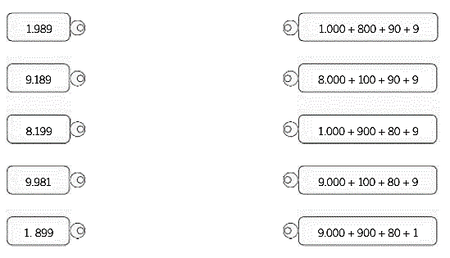

2.- Resuelve las siguientes sustracciones usando descomposición aditiva :

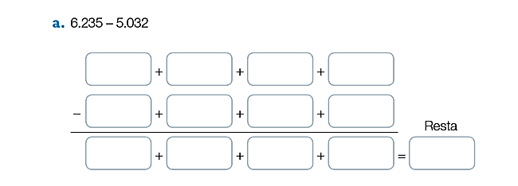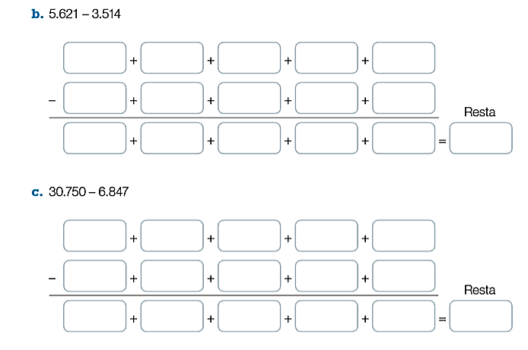

_

4k

3.- Resuelve las adiciones usando la descomposición aditiva:

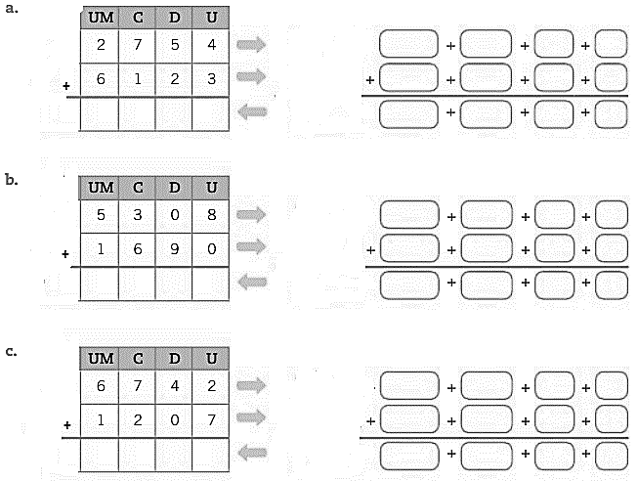

4.- Resuelve cada problema planteando una operación, utiliza la descomposición aditiva para resolver.

